手机APP软件修改

2、主界面

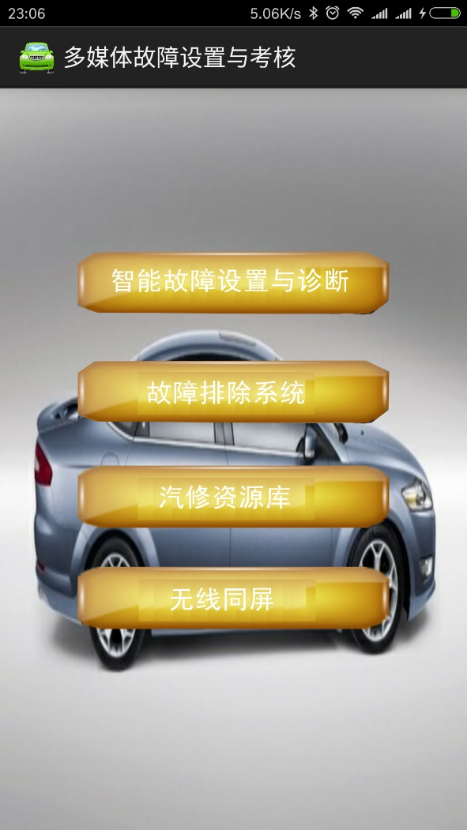

背景图片可根据指定文件夹内图片自己更换

3、分界面1： 点击“智能故障设置与诊断 ”进入



4、分界面2：点击 故障排除系统 打开“元征X431 PRO” APP

5、分界面3：点击 汽修资源库 进入指定文件夹

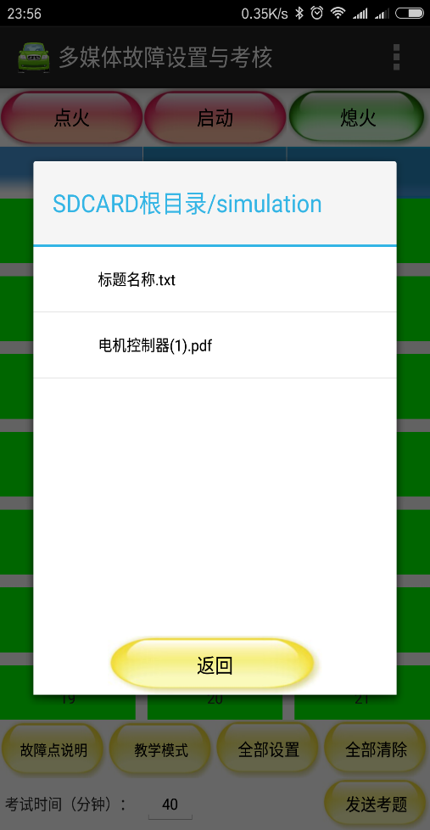

6、分界面4：点击 无线同屏 进入系统设置页面。